

**案例分析题**

**第 11 周案例分析作业**

1、 下载洋河股份近五年年报，打开最近一年年报找到并阅读年报的“公司业务概要”、“经营情况讨论与分析”、“重要事项”、“普通股股份变动及股东情况”、“董监高管理人员和员工情况”、“财务报告”等章节，学会找到合并资产负债表、合并利润表、合并现金流量表的位置。打开最近一年年报并回答以下问题：公司的基本信息是什么？公司是做什么的？公司所处行业是什么行业？

（100 分 ）

1.公司业务概要

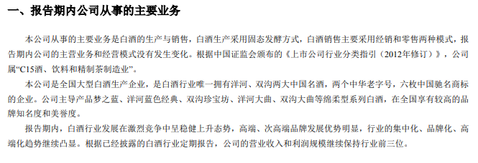

1. 经营情况讨论与分析  
    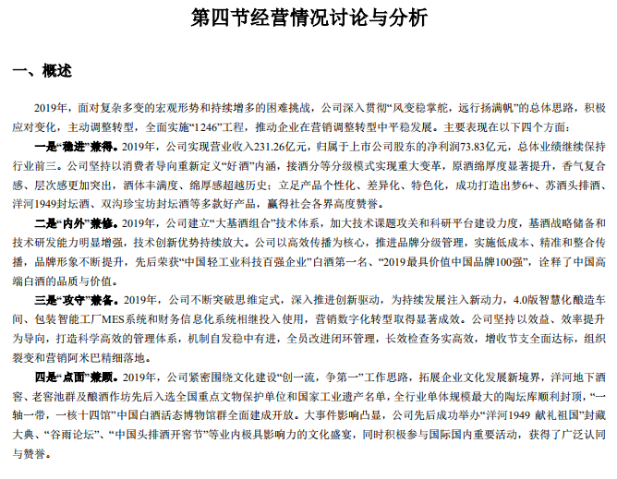
2. 重要事项  
    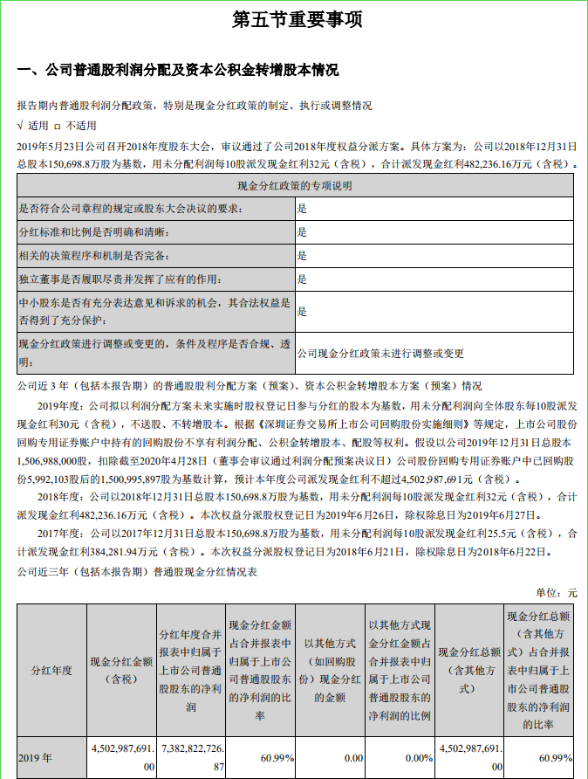

1. 股份变动及股东情况  
    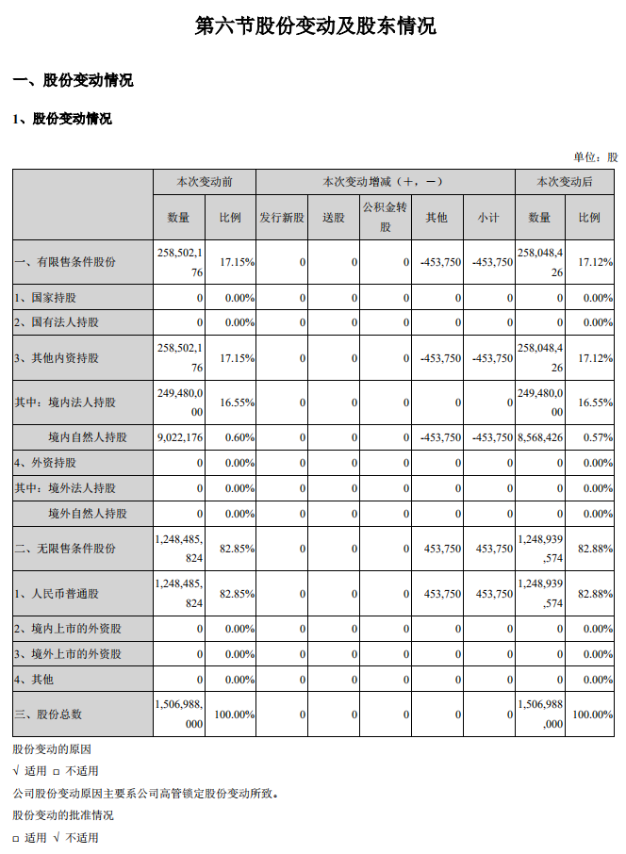
2. 董事、监事、高级管理人员和员工情况  
    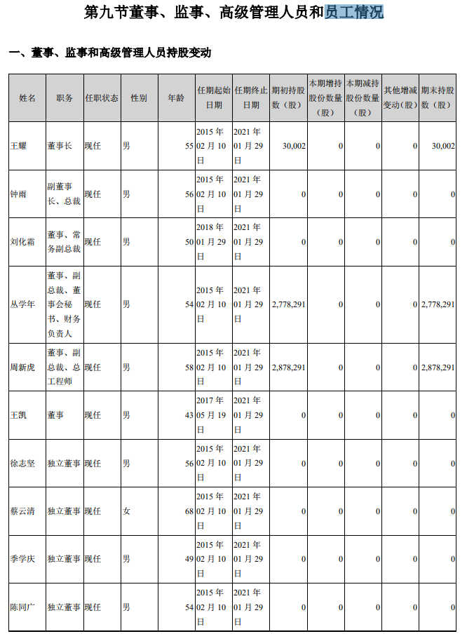
3. 财务报告  
    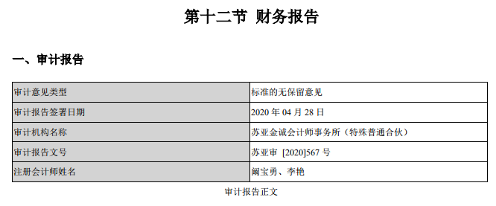
4. 公司的基本信息是什么？

公司名称：江苏洋河酒厂股份有限公司

公司住所：江苏省宿迁市洋河中大街 118 号。

公司类型：股份有限公司（上市）

公司经营范围：酒类的生产、销售，预包装食品的批发与零售，粮食收购，自营

和代理各类商品和技术的进出口（国家限定公司经营或禁止进出口的商品和技术

除外），国内贸易，电子商务平台建设，商品的网上销售。（依法须经批准的项目，

经相关部门批准后方可开展经营活动）

上市日期：2009 年 11 月 6 日

上市地点：深圳证券交易所

1. 公司是做什么的？

本公司从事的主要业务是白酒的生产与销售，白酒生产采用固态发酵方式，白酒

销售主要采用经销和零售两种模式，报告期内公司的主营业务和经营模式没有发

生变化。

1. 公司所处行业是什么行业？

酿酒食品行业

2、 下载嘉寓股份近五年年报，打开最近一年年报找到并阅读年报的“公司业务概要”、“经营情况讨论与分析”、“重要事项”、“普通股股份变动及股东情况”、“董监高管理人员和员工情况”、“财务报告”等章节，学会找到合并资产负债表、合并利润表、合并现金流量表的位置。打开最近一年年报并回答以下问题：公司的基本信息是什么？公司是做什么的？公司所处行业是什么行业？

（100 分 ）

1. 公司的基本信息是什么？

公司名称：北京嘉寓门窗幕墙股份有限公司

公司住所：北京市顺义区牛栏山牛富路 1 号

公司类型：四川嘉寓 - 子公司

公司经营范围：

上市日期：2010 年 8 月

上市地点：深圳交易所

1. 公司是做什么的？

公司主营业务分为节能门窗幕墙、太阳能光伏和高端智能装备三大体系。

1. 公司所处行业是什么行业？

（1）节能门窗幕墙产品

（2）太阳能光伏产品：

（3）高端智能装备产品：

